

RAPPORT
BILAN CARBONE
{{annee}}

{{ORG_LOGO}}

SOMMAIRE
RESULTATS GLOBAUX
Emissions totales
Répartition par postes
3.
METHODOLOGIE
Périmètre de l’étude
Cartographie des flux
2.
4.
RESULTATS PAR LOT
Détail des postes majoritaires
Postes minoritaires
1.
INFORMATIONS GENERALES
Précisions sur le Bilan Carbone®
Définition des Scopes

INFORMATIONS GENERALES
Scope 3
Le reste des émissions indirectes (celles qui sont liées aux achats, au fret, aux déplacements des salariés etc.).
DEFINITION DES SCOPES 1, 2 et 3
Les Scopes désignent les périmètres de calcul des émissions de gaz à effet de serre. Dans un Bilan Carbone®, les 3 scopes suivants doivent être couverts :

Scope 1
Emissions directes liées à la combustion d’énergies fossiles (exemple : pour le chauffage des bureaux ou dans les usines).
Scope 2
Emissions indirectes liées à la production d’électricité et/ou à la chaleur consommée par l’entreprise.

Dans un Bilan Carbone, tous les flux physiques qui sont nécessaires ou dus à l’activité de l’organisation doivent être pris en compte. Ceci inclut les émissions directes, mais aussi la plus grande part possible des émissions indirectes.
Les émissions calculées incluent le dioxyde de carbone (CO₂), mais aussi d’autres gaz à effet de serre tels que le méthane (CH₄) ou le protoxyde d’azote (N₂O).
Le Bilan Carbone® est une méthodologie et des outils qui permettent aux entreprises et organisations, de comptabiliser les émissions de gaz à effet de serre générées par leurs activités.
La méthodologie Bilan Carbone a été développée par l’ADEME et est aujourd’hui mise à jour et gérée par l’Association Bilan Carbone.

Quel est le périmètre d’un Bilan Carbone ?
Qu’est-ce qu’un Bilan Carbone ?

METHODOLOGIE & PERIMETRE
{{ORG_NAME}} a mandaté Releaf Carbon afin de réaliser son premier Bilan Carbone®.
L’entreprise a converti ses propres données d’activité en émissions de gaz à effet de serre par le biais de facteurs d’émissions issus de la Base Carbone en majorité. Le résultat final est une quantité de “CO2 équivalent”, une mesure métrique créée par le GIEC, qui permet de comparer les différents gaz à effet de serre.
- Activités des contrats : Assainissement d’eau potable & Traitement des eaux usées
- Périmètre temporel : {{annee}}
- Périmètre des émissions de GES : émissions directes et indirectes (scopes 1-2-3)

PERIMETRE

Cartographie des flux d’activité de {{ORG_NAME}}
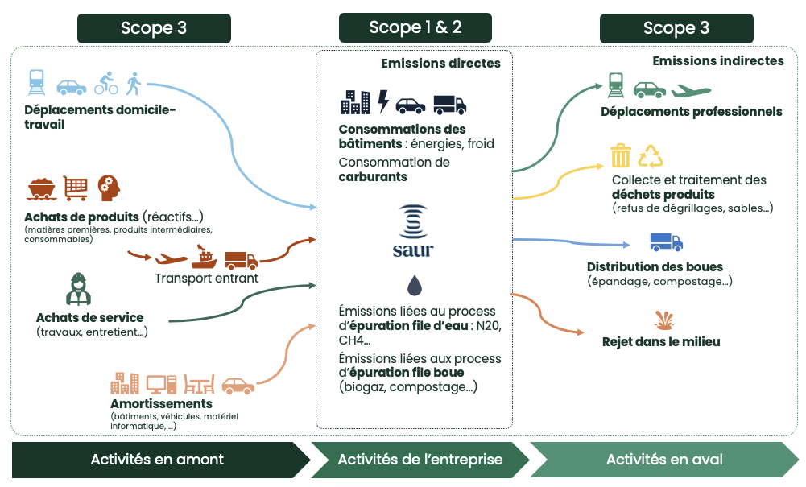

Cette cartographie permet de comprendre les différents flux qui représentent l’activité de {{ORG_NAME}} Elle schématise les postes d’émissions qui constituent le Bilan Carbone, et dont le détail est présenté ci-dessous.

METHODOLOGIE DE TRAVAIL
L’évaluation des émissions de gaz à effet de serre des stations d’épuration exploitées par SAUR repose sur une approche structurée et sectorielle, visant à couvrir l’ensemble des sources d’émissions significatives liées à l’exploitation des ouvrages.
La méthodologie mise en œuvre s’appuie largement sur les recommandations de l’ASTEE, ainsi que sur les facteurs d’émission issus de la Base Empreinte® de l’ADEME et des référentiels sectoriels de l’ASTEE relatifs aux activités d’eau et d’assainissement.
Les émissions sont évaluées à partir de données d’activité collectées auprès de différentes sources, permettant de refléter au mieux la réalité opérationnelle des installations. Les principales sources mobilisées sont :
- Les Rapports Annuels du Délégataire (RAD), utilisés pour caractériser les volumes traités, les performances des ouvrages et certaines données d’exploitation des stations ;
- Les bilans agronomiques, notamment pour les données relatives à la gestion et à la valorisation des boues (épandage, compostage) ;
- Des extractions de l’outil COUPA, permettant de quantifier les achats de biens et de services, en particulier les réactifs, les travaux et les prestations d’entretien ;
- Des fichiers internes spécifiques, utilisés pour le suivi du parc automobile, des immobilisations et, plus largement, des moyens matériels nécessaires à l’exploitation des installations.
Les émissions sont ensuite calculées par application de facteurs d’émission issus de la Base Empreinte® et des recommandations méthodologiques de l’ASTEE, garantissant une cohérence avec les pratiques reconnues du secteur. Les consommations énergétiques des bâtiments et des équipements, les émissions de procédés liées au traitement des eaux usées (notamment les émissions de N₂O et de CH₄ en file eau et en file boue), la gestion des déchets produits, ainsi que les achats et les transports associés sont ainsi pris en compte de manière systématique.
Cette approche méthodologique garantit une évaluation cohérente, transparente et reproductible des émissions de gaz à effet de serre des STEP, tout en tenant compte des spécificités opérationnelles des contrats exploités par SAUR.

BILAN CARBONE GLOBAL

Outils et méthodologie :

{{TOTAL_EMISSIONS}} T CO2e
émises sur l’année {{annee}} par les contrats de {{ORG_NAME}}

{{kpi_M3_EU}} kg CO₂e par m³ d’eau épuré
{{kpi_M3_AEP}} kg CO₂e par m³ d’eau distribué

Mais c’est également :



{{kpi_1}} allers-retours Paris-New York en avion,
{{kpi_2}} fois l’empreinte carbone annuelle de Français

{{pourc_s3_org}} % de ces émissions CO₂ sont des émissions indirectes (Scope 3)

{{chart_emissions_scope_org}}
ÂÂÂÂÂÂÂÂÂ
{{chart_contrib_lot}}

BILAN CARBONE GLOBAL

Résultats globaux
L'évaluation de l'empreinte carbone de {{ORG_NAME}}, réalisée par Releaf Carbon, donne un aperçu des émissions de gaz à effet de serre de l'entreprise sur l'ensemble de sa chaîne de valeur. Les résultats révèlent une empreinte carbone totale de {{TOTAL_EMISSIONS}} tCO2e, les émissions du Scope 1 contribuant à {{TOTAL_EMISSIONS_S1}} tCO2e, les émissions du Scope 2 contribuant à {{TOTAL_EMISSIONS_S2}} tCO2e et les émissions du Scope 3 contribuant à {{TOTAL_EMISSIONS_S3}} tCO2e.
Ces résultats soulignent la nécessité́ pour {{ORG_NAME}}, de se concentrer sur la réduction des émissions tout au long de sa chaîne d'approvisionnement et en particulier les émissions de Scope 3.
Les résultats présentés ci-dessous illustrent les contributions relatives de chaque poste à l'empreinte carbone totale de l'entreprise. Le tableau permet d'identifier les domaines dans lesquels les réductions d'émissions peuvent avoir l'impact le plus significatif.

{{chart_emissions_total_org}}

Répartition des émissions issues de la consommation d’électricité par LOT
Concernant les émissions induites par la consommation d’électricité, on compte une part majoritaire d’émissions indirectes (Scope 2, liées à la combustion à la centrale). Le reste des émissions compteront dans les pertes en ligne et dans la part « amont » de la production de l’énergie (BEGES : Scope 3 – Achats de biens). Toute l’électricité achetée par SAUR est couverte par des garanties d’origine verte. Bien que la méthodologie Bilan Carbone® ne le compte pas, son impact carbone est faible.

{{chart_emissions_elec_org}}

BILAN CARBONE GLOBAL

Comparaison entre les contrats

{{chart_batonnet_inter_lot_top3}}

Le graphique ci-dessus présente une comparaison des émissions de gaz à effet de serre associées aux trois principaux postes d’émissions ({{TOP_POSTE_1}}, {{TOP_POSTE_2}} et {{TOP_POSTE_3}}) pour chacun des contrats composant le périmètre étudié. Cette représentation met en évidence les écarts de contribution entre les contrats, reflétant les spécificités d’exploitation, d’équipements et de volumes traités propres à chaque secteur.
Ces résultats doivent être interprétés au regard des indicateurs d’activité, notamment les volumes d’eau traités par les {{ENTITY_COUNT}} entités du périmètre étudié.
À ce titre, {{ENTITY_1_NAME}} présente un volume de {{ENTITY_1_VOLUME_M3}} m³ d’eau épurés contre {{ENTITY_2_VOLUME_M3}} m³ pour {{ENTITY_2_NAME}}, ce qui influence directement le niveau d’émissions observé pour les postes les plus contributifs.
L’analyse croisée des émissions et des volumes traités permet ainsi d’identifier les lots présentant des marges de progression potentielles, en distinguant les effets liés à l’intensité carbone des activités de ceux résultant des niveaux de production ou de service rendus

[[START_LOT]]
BILAN CARBONE – {{LOT_NAME}}

[[START_ACTIVITY]]

Activité – {{ENT_ACTIVITY}}

Indicateurs
{{kpi_m3_lot_act}} | Kg CO₂e par m³
{{kpi_hab_lot_act}} | Kg CO₂e par habitant

Dans le cadre du Bilan Carbone, l’activité de {{ENT_ACTIVITY}} est analysée en intégrant l’ensemble des étapes du processus de traitement, depuis l’exploitation des stations d’épuration jusqu’à la gestion des sous-produits (boues, rejets, consommations énergétiques).
L’évaluation des émissions de gaz à effet de serre associées permet d’identifier les principaux postes contributifs — notamment l’électricité, les émissions de procédés (N₂O, CH₄) et la gestion des boues — et constitue un levier clé pour orienter les actions de réduction adaptées aux spécificités opérationnelles du contrat.

Répartition des émissions par scope
La répartition des émissions par scope met en évidence la structure des émissions de gaz à effet de serre associées à l’activité de traitement des eaux usées sur le périmètre du lot.
Les émissions sont majoritairement liées aux consommations d’énergie (scope 2) et aux émissions indirectes et de procédés (scope 3), tandis que le scope 1 regroupe principalement les émissions directes liées aux équipements et aux usages de combustibles. Cette lecture permet de cibler les leviers d’action prioritaires en fonction de la nature des émissions.

{{chart_pie_scope_entity_activity}}

Répartition des émissions par poste
L’analyse par poste d’émissions permet d’identifier les principales sources d’impact carbone de l’activité, en distinguant les contributions liées aux intrants, aux consommations énergétiques, aux émissions de procédés et à la gestion des flux et sous-produits.
Cette répartition met en évidence les postes les plus contributeurs aux émissions totales du lot, qui constituent des axes prioritaires de réflexion pour la mise en œuvre d’actions de réduction adaptées aux contraintes techniques et opérationnelles du contrat.

{{chart_pie_postes_entity_activity}}

Nous présentons ci-dessous les {{TOP_POSTES_LONGUEUR}} principaux postes émetteurs, dans l’ordre croissant de leur impact sur l’empreinte carbone totale.
{{ENTITY_TOP_POSTES_LIST}}
L’analyse détaillée de ces postes permet de mieux comprendre les facteurs d’émission sous-jacents et d’orienter les actions de réduction vers les leviers les plus efficaces, en cohérence avec les spécificités du périmètre étudié.

[[START_POST]]
{{POST_TITLE}} – {{emissions_poste}} ({{emissions_poste_pourcentage}} %)
{{POST_TITLE}}
{{POST_LOGO}}

{{POST_TEXT}}

{{POST_CHART_1}}

{{POST_TABLE_1}}

{{POST_IMAGE_1}}

[[END_POST]]

BILAN CARBONE – {{LOT_NAME}}
Autres postes


Résultats par poste : Autres postes
[[START_OTHER_POST]]
{{OTHER_POST_TITLE}} : {{OTHER_POST_TCO2E}} tCO₂e
{{OTHER_POST_TEXT}}
[[END_OTHER_POST]]
[[END_ACTIVITY]]
[[END_LOT]]

ANNEXES

Bases de données utilisées
- Base Carbone, base publique de l’ADEME : https://base-empreinte.ademe.fr/
- Ecoinvent, base de données privée : https://ecoinvent.org/
- I4CE, Institut de l’Economie pour le Climat : https://www.i4ce.org/

Acronymes et définitions
ADEME : Agence de la transition écologique
Bilan d’émissions de Gaz à effet de serre (BEGES) : évaluation du volume total de GES émis dans l’atmosphère sur une année par les activités d’une organisation, exprimé en équivalent tonnes de dioxyde de carbone.
Gaz à Effet de Serre (GES) : constituant gazeux de l’atmosphère naturel ou anthropogène, qui absorbe et émet le rayonnement d’une longueur d’onde spécifique du spectre du rayonne- ment infrarouge émis par la surface de la Terre, l’atmosphère et les nuages.
Emissions directes de GES : émission de GES de sources de gaz à effet de serre appartenant ou étant sous le contrôle de l’organisation.
Emissions indirectes de GES liée à l’énergie : émission de GES provenant de la production de l’électricité, de la chaleur ou de la vapeur importée et consommée par l’organisation.
Postes d’émissions : émissions de GES provenant de sources ou de type de sources homogènes. Un poste d’émissions peut être assimilé à une sous-catégorie.
Facteur d’émission des gaz à effet de serre (FE) : facteur rapportant les données d’activité aux émissions de GES.

